Сценарий праздника «День рождения с Бабой Ягой»
Ведущая:
Колокольчиком звонким
Рассыпается смех,
Ведь у нас нынче праздник,
Праздник - лучший из всех!
Празднуем День рожденья,
Ане ей сегодня - 6 лет.
От души мы ей желаем
В жизни всяких побед!
И в игре, и в учебе
Удачливой будь!
Маму слушайся с папой.
И друзей не забудь!
Аня, сегодня в твой адрес получены поздравительные телеграммы. Попробуй-ка догадаться, от кого они!
Ведущая:
Итак, первое поздравление:
Вырастай скорее,
Помогай всем добрый людям,
И тогда злодеев
Вместе побеждать мы будем.
Станешь ты вы взрослее,
Станешь умными, сильными,
Подарю тебе я
Супер-паутину!
(пожелание от Человека-паука)
Знают взрослые и дети,
Мы - круглее всех на свете.
Только мы - не колобки,
Озорные мы зверьки.
И желаем мы тебе
Круглым быть всегда, везде!
(поздравление от Смешариков)
Лучший подарок, по-моему, мёд.
Это даже и Дима поймёт.
Ешь понемножечку,
Чайною ложечкой,
Сразу простуда пройдёт!
(Поздравление от Вини Пуха)
Слышится шум. На метле влетает Баба Яга.
Баба Яга: А ну, посторонись! Посадку давай! Кому говорю, давай посадку! Безобразие! Сколько народу собралось! А Бабе Яге места нет! Что тут происходит?
Ведущая: Мы собрались на день рожденье.
Баба Яга: А что такое день рождения?
Ведущая: Ребята, давайте мы споем Бабе Яге нашу песенку про день рождения, тогда она все поймет!
«Пусть бегут неуклюже, пешеходы по лужам»
Баба Яга: Теперь мне все стало ясно. И кто же у нас сегодня именинник?
Ведущая: А мы тебе не скажем. Угадай!
Баба Яга: Это я люблю! (кружится на месте) Кручу-верчу, угадать хочу! О! Знаю! Именинник сегодня вот этот мальчишка в нарядных штанишках!
Дети: Нет!
Баба Яга: (кружится на месте) : Кручу-верчу, угадать хочу! Тогда вот эта девчонка в светло-розовой юбочке!
Дети: Нет!
Баба Яга: Тогда вот этот? (показывает на одного из детей)
Дети: Нет!
Баба Яга: Вон тот?
Дети: Нет!
Баба Яга: Всё! Сдаюсь!
Ведущая: Сегодня мы отмечаем день рождения Ангелины, ей исполнилось 6 лет! Посмотри, какая она большая выросла!
Баба Яга: Подумаешь! Мне вот почитай уже триста пять годочков стукнуло, так ведь никто не поздравил!
Ведущая: Это, наверное, потому, что у тебя друзей нет! А у Гели вон сколько! Все хотят ей каравай спеть, пожелать, что -нибудь хорошее!
Дружно за руки беритесь,
И, в кружочек становитесь.
Вместе дружно поздравляйте,
Каравай наш запевайте!
«Каравай» произносят по очереди пожелания.
Баба Яга: Я бы тоже хотела повеселиться на дне рождения, да ведь никто меня никогда не приглашает! Кощей уже не помнит, сколько ему годков, бессмертный он. Леший – считать не умеет. Вот и сижу одна в своей избушке на курьих ножках, скучаю. Все боятся меня, никто дружить не хочет!
Ведущая: Ребята, а вы Бабу Ягу не боитесь? Давай, пригласим ее с нами веселиться!
Баба Яга: Какие славные, смелые дети! А вы сказки любите?
Кто вам их читает? А вы внимательно слушаете? Давайте-ка я вас проверю! Только слушайте мои вопросы внимательно, не перебивайте, а потом выбирайте из трех моих ответов - правильный!
ДЕТСКАЯ ВИКТОРИНА.
Кто съел Колобка?
Заяц.
Повар из школьной столовой.
Лиса.
На чем я летаю?
На самолете.
На ковре-самолете.
В ступе.
Где была спрятана смерть Кощея Бессмертного? 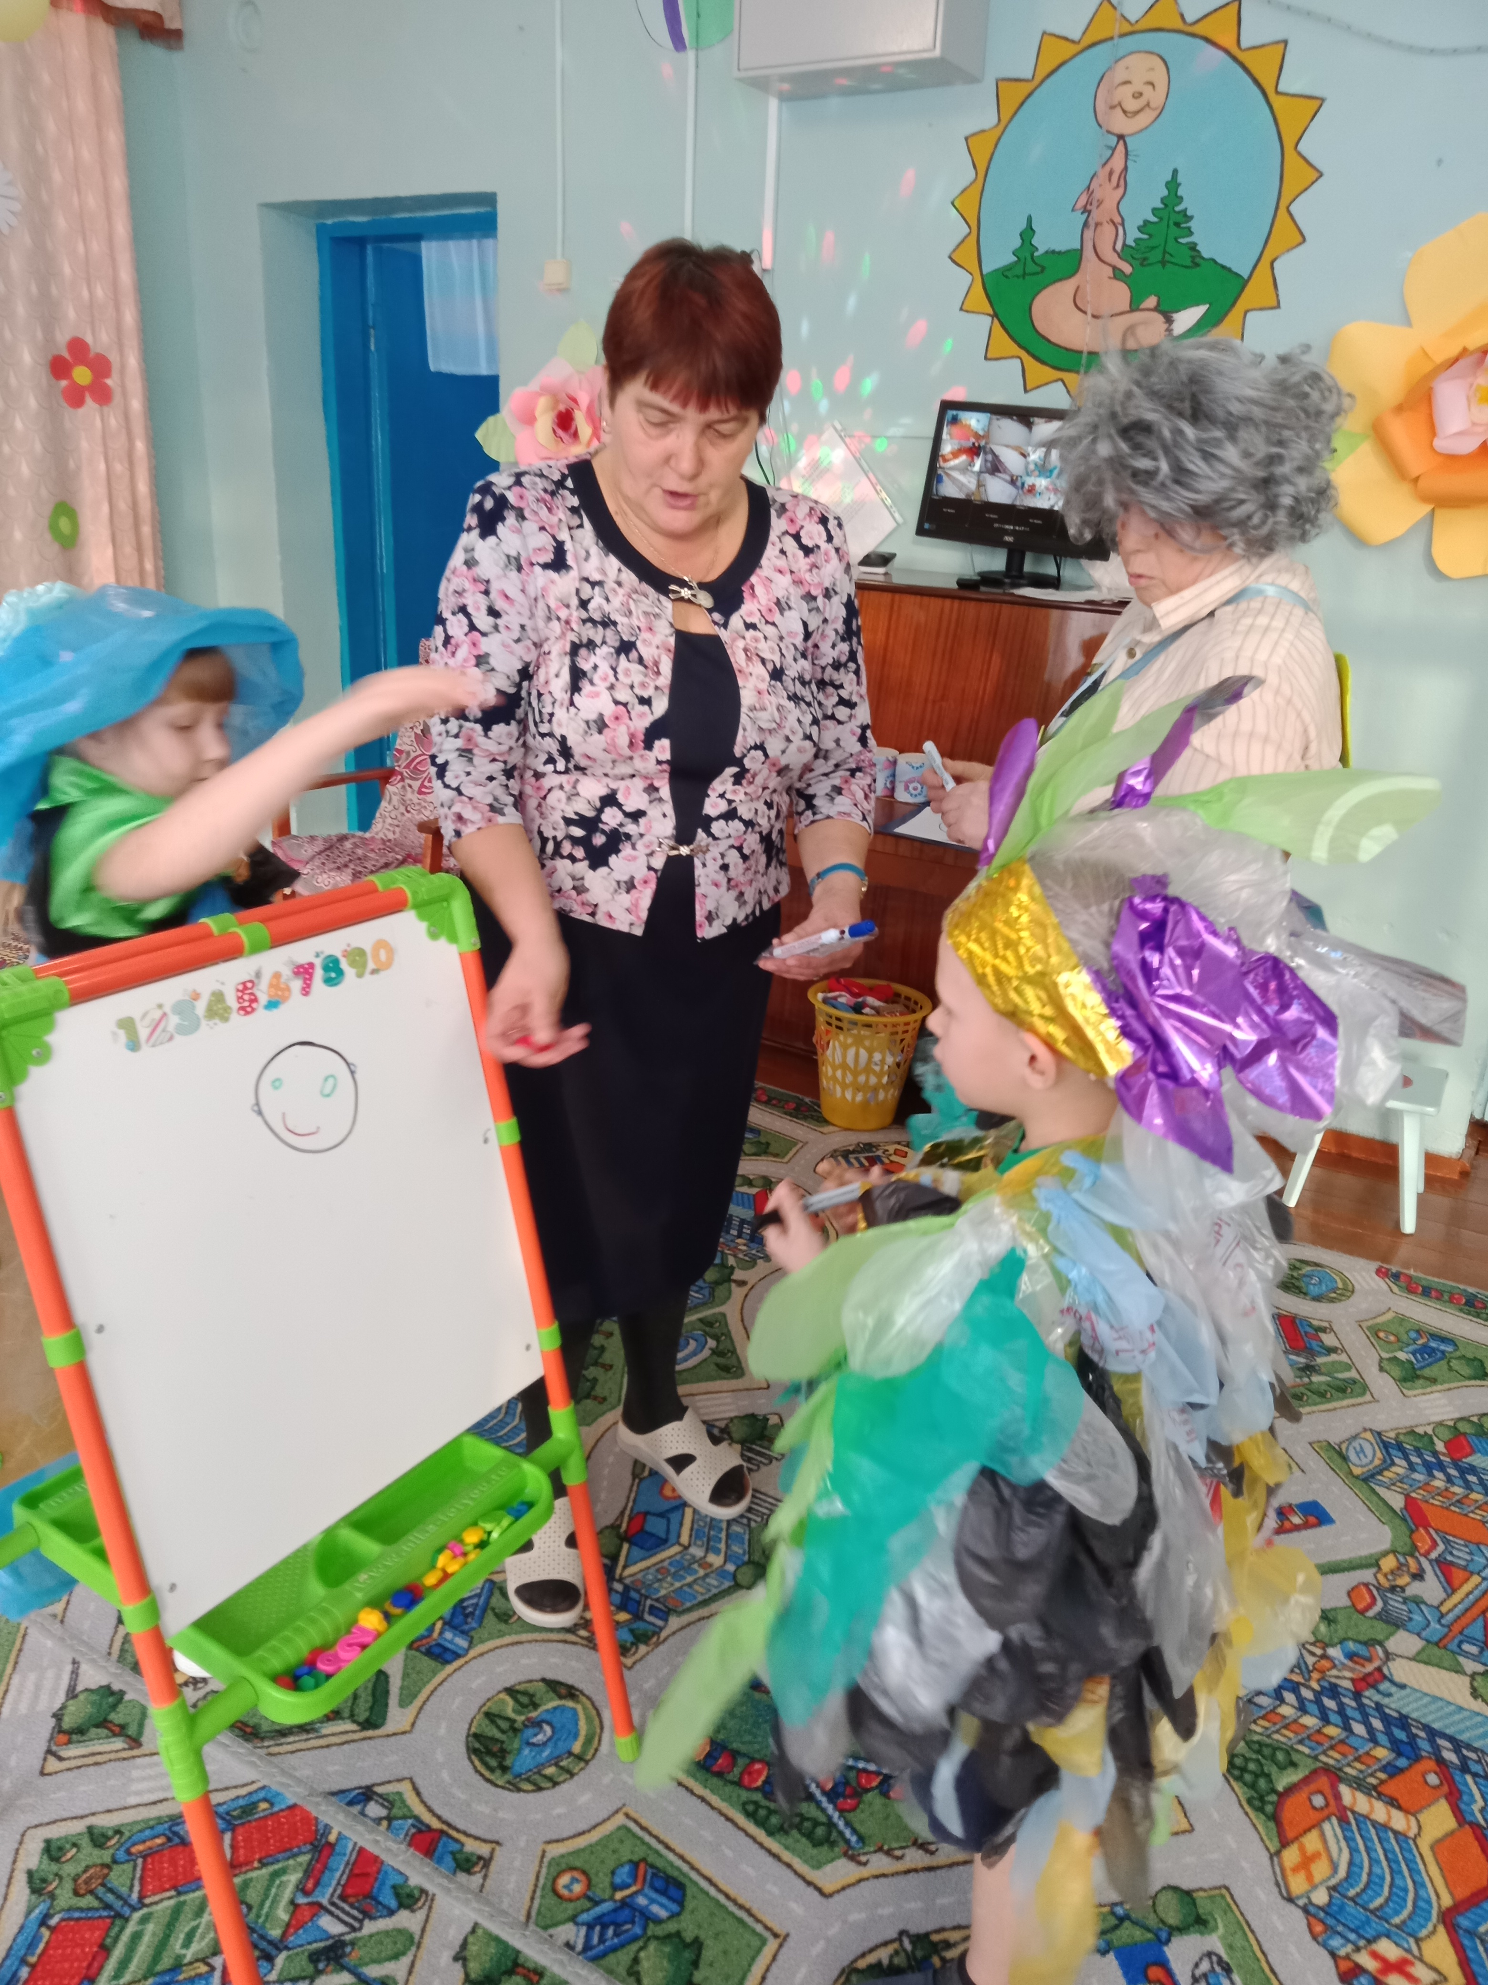
В сейфе.
В холодильнике.
В яйце.
Во что был обут Кот в сапогах?
В туфли.
В кроссовки.
В сапоги.
Что Емеля использовал в качестве транспортного средства?
Мерседес.
Лошадь.
Печку.
В чем Медведь нес Машеньку?
В мешке.
В чемодане.
В коробе.
Кем должен был стать Малыш для Карлсона по его просьбе?
Братом.
Внуком.
Родной матерью.
Кто уносил братца Иванушку ко мне?
Коршуны.
Попугаи.
Гуси-лебеди.
Как звали мальчика из Простоквашино?
Дед Степан.
Дядя Федор.
Братец Иванушка.
Что привез купец младшей дочери Аленушке?
Кактус.
Пальму.
Аленький цветочек.
У чего осталась старуха?
У сломанной стиральной машины.
У дырявого таза.
У разбитого корыта.
Мимо чего проплывали купцы в царство славного Салтана?
Острова Буяна.
Острова Сокровищ.
Казачьего острова.
Как звали гуся, на котором путешестповал Нильс?
Иван.
Мартин.
Карл.
Как звали ученых воронов, помогавших Герде найти Кая?
Карл и Клара.
Иван да Марья.
Марта и Мартин.
Баба Яга: Ну, что ж, первую проверку вы выдержали. Смышленые оказались. А теперь я хочу проверить ловкость, нашей именинницы. А выбрать ей соперников поможет моя метелка.
«Веселая метелка».
Передаем ее по кругу под музыку. У кого она окажется с концом музыки поочередно встают в команду именинницы или Бабы Яги.
«Перенеси сразу 3 мячика».
По команде Бабы Яги двое детей бегут к мячикам, берут по три сразу и несут их в обруч или корзину. Следующие двое – возвращают их назад.
Баба Яга: Как весело с вами, детишки. Я сама как будто помолодела лет на двести. Ноги сами в пляс просятся.
Ведущая: Ребята, давайте покажем Бабе Яге наш веселый танец.
Танец «Баба Яга»
Баба Яга: А вы сладенькое любите? Сейчас мы проведем соревнование, кто первый доберется до конфетки. (Первыми соревнуются Баба Яга и именниница. Затем можно повторить с другими участниками).
«Чья конфета».
К концам шнура прикрепляются с одной стороны карандаши, а посередине – конфета. Задача игроков — смотать свою часть шнура на карандаш быстрее соперника.
Б. Я. Давайте поиграем с моей волшебной метелкой.
«Перепрыгни через метелку».
Дети стоят по кругу, Баба Яга с метелкой в кругу, вращается вокруг себя, дети перепрыгивают через метелку.
«Игра Хвост»
Ведущая: Бабушка Яга, очень весело с тобой играть, только мы совсем забыли про подарок имениннице.
Баба Яга: Ничего подобного!
Вместе пели мы, плясали,
Вместе весело играли.
А теперь большой сюрприз-
Именинницу ждет приз!
Елки-палки, лес густой,
Появись подарок мой!
Вручение подарка.
Наш именинница хочет поблагодарить своих друзей за веселый день рождения и угостить их чем-то вкусненьким. Она приглашает всех в группу.
Б. Я. А я полечу к себе в избушку, расскажу всем, как я с вами веселилась.

